**GUÍA DE AUTOAPRENDIZAJE N°1**

Nombre:_______________________________________________ Curso: 3° BASICO____ Fecha: ____/___/2020

**Objetivo: -** Recordar momentos importantes en la vida de Jesús.

**Unidad N°1**:***Semana Santa***

1. **Recordando la Semana Santa: Domingo de Ramos y Última Cena.**

**a) Lee y responde las preguntas.**

La Semana Santa se inicia con el Domingo de Ramos. Este día se revive la entrada triunfal de Jesús en Jerusalén. Jesús fue a Jerusalén para celebrar la Pascua, cuando la gente lo supo, salió a su encuentro. Leamos qué dice San Juan (12, 12-15) sobre lo que sucedió ese día:

*"Al día siguiente, al enterarse la numerosa muchedumbre que había llegado para la fiesta, de que Jesús se dirigía a Jerusalén, tomaron ramas de palmera y salieron a su encuentro gritando: «¡ Hosanna! ¡Bendito el que viene en nombre del Señor, y el Rey de Israel!». Jesús, habiendo encontrado un borriquillo, se montó en él, según está escrito: No temas, hija de Sión; mira que viene tu Rey montado en un pollino de asna."*

1. ¿Por qué la gente alababa a Jesús?

………………………………………………………………………………………………………………………………………………………………………………………………………………………

2. Escribe con tus palabras una alabanza a Jesús.

…………………………………………………………………………………………………………………………………………………………………………………………..…………………….……

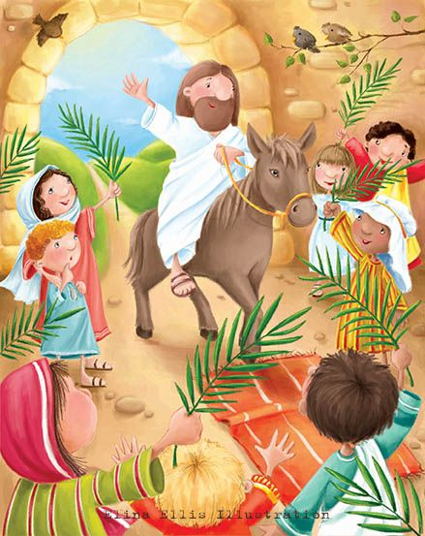

**b) Lee, colorea y completa el dibujo según el texto.**

Antes de entregar su vida, Jesús se reúne con sus apóstoles en una Cena de despedida. Así lo relata San Mateo 26, 26-30.

*"Mientras estaban comiendo, tomó Jesús pan y lo bendijo, lo partió y, dándoselo a sus discípulos, dijo: «Tomad, comed, éste es mi cuerpo.» Tomó luego una copa y, dadas las gracias, se la dio diciendo: «Bebed de ella todos, porque ésta es mi sangre de la Alianza, que es derramada por muchos para perdón de los pecados. Y os digo que desde ahora no beberé de este producto de la vid hasta el día aquel en que lo beba con vosotros, nuevo, en el Reino de mi Padre.» Y cantados los himnos, salieron hacia el monte de los Olivos."*

